Material de estudio
TEMA: MEDIOS DE PAGOS
Medios de Pago: Cheque, Cobranza Documentaria/ Crédito documentario, Transferencia Bancaria/ Orden de pago, y Carta de Crédito.
Cheque
Descripción: Lo emite el titular de una cuenta corriente en una entidad de crédito contra los fondos que tiene depositados en la misma, y puede ser tanto nominativo como al portador. El exportador no tiene seguridad de cobro de la mercancía a pesar de haber recibido el cheque, dado que ésta dependerá de la legalidad de la firma del librador y en la existencia o no de saldo en la cuenta. El cobro del cheque personal está supeditado a las leyes del país del importador, ya que no en todos los países permiten el pago al exterior mediante este instrumento. El cheque personal es utilizado como Medio de Pago Internacional cuando existe gran confianza entre el Exportador y el Importador.
Sujetos Participantes
- Librador: Persona que emite el cheque.
- Librado: Persona física o jurídica depositaria de los fondos propiedad del librador (suele ser una entidad financiera).
- Tenedor: Persona que cobra el cheque.
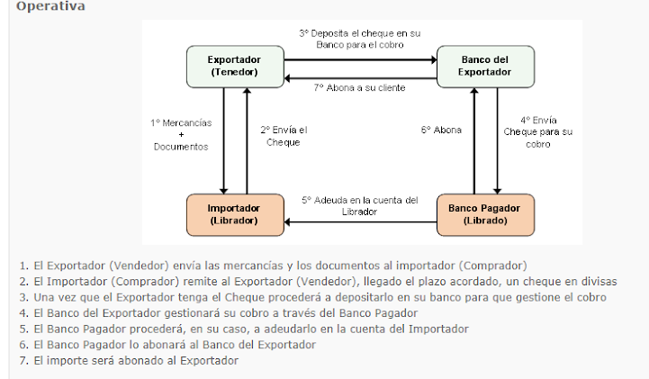
Órdenes de Pago
Es el medio de pago mediante el cual el ordenante (importador) pide a su banco que abone en la cuenta del beneficiario (exportador) a través de un segundo banco (banco corresponsal) una suma determinada de dinero. La transferencia deberá indicar el concepto por el que se efectúa el pago. Las ventajas que la utilización de este medio de pago aporta respecto a los cheques consisten en evitar las pérdidas, falsificación de firmas, etc. Este medio de cobro/pago se aplica en la compraventa internacional de mercancías, cuando existe una gran confianza entre el Exportador y el Importador ya que el exportador continúa remitiendo la mercancía y documentos a la espera de que el importador cumpla sus obligaciones.
Sujetos Participantes
- Ordenante: Persona física o jurídica que solicita al banco emisor que emita la orden de pago.
- Banco emisor: Es el banco que emite la orden de pago.
- Banco pagador: Es el banco que realiza el pago, suele ser un corresponsal del banco emisor.
- Beneficiario: Persona física o jurídica.
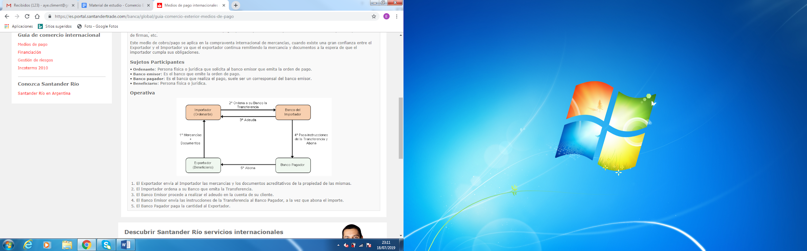
Créditos Documentarios
Se define como todo acuerdo, cualquiera que sea su denominación o descripción, por el que un banco (Banco Emisor) obrando a petición y de conformidad con las instrucciones de un Cliente Ordenante o en su propio nombre:
Se obliga a hacer un pago a un tercero (Beneficiario) o a su orden, o a aceptar y pagar letras de cambio (instrumentos de giro) librados por el Beneficiario. Autoriza a otro banco para que efectúe el pago o para que acepte y pague tales letras de cambio (instrumentos de giro). Autoriza a otro banco para que negocie, contra la entrega de los documentos exigidos, siempre y cuando se cumplan los términos y las condiciones del Crédito. En consecuencia, el Crédito Documentario es el medio de pago más seguro tanto para el Exportador que sabe de antemano que si cumple con el condicionado cobra, como para el importador que sabe que sólo pagará si le presentan correctamente los documentos solicitados por él. El marco legal viene recogido por La Cámara de Comercio Internacional y está constituido por las REGLAS Y USOS UNIFORMES RELATIVOS A LOS CREDITOS DOCUMENTARIOS.
Sujetos Participantes
Las partes intervinientes en un Crédito Documentario (o Carta de Crédito) son:
- El Importador u ordenante.
- El Exportador o beneficiario.
- El Banco Emisor.
- El Banco Avisador.
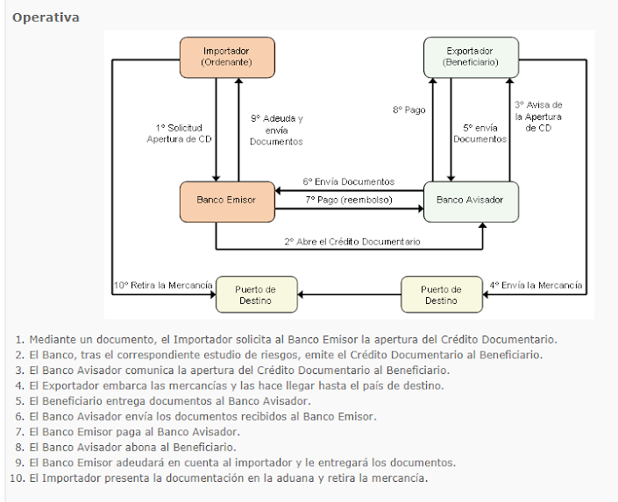

Carta de Crédito
Las Cartas de Crédito son instrumentos de pago utilizados tanto para importaciones como para exportaciones, mediante ellas, el Banco realiza o recibe el pago de un tercero contra la entrega de documentos de embarque o transporte de mercancías, cumpliendo con todos los términos y condiciones pactados en la misma.

Beneficios:
- Medio de Pago de alta seguridad para ambas partes y reconocido internacionalmente.
- Al importador permite asegurarse de que la mercancía le será entregada conforme a los términos previstos y la posibilidad de obtener un apoyo financiero.
- Al exportador permite asegurar su pago.
- El pago se efectúa contra los documentos que representan las mercancías.

https://es.portal.santandertrade.com/banca/global/guia-comercio-exterior-medios-de-pago
https://es.portal.santandertrade.com/banca/global/guia-comercio-exterior-medios-de-pago
https://es.portal.santandertrade.com/banca/global/guia-comercio-exterior-medios-de-pago
https://www.santander.cl/empresas/nuestros_productos/cartas-de-credito.asp

